Problema 1.1. Media de dos valores Desarrolla un programa que ingrese dos números por teclado e imprima su media
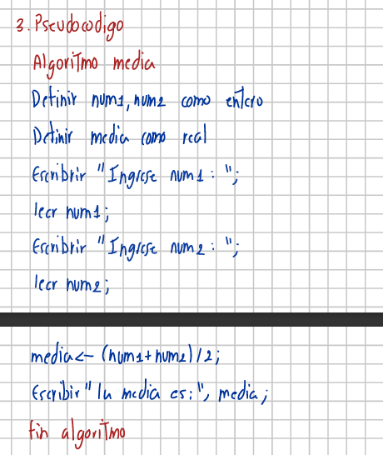
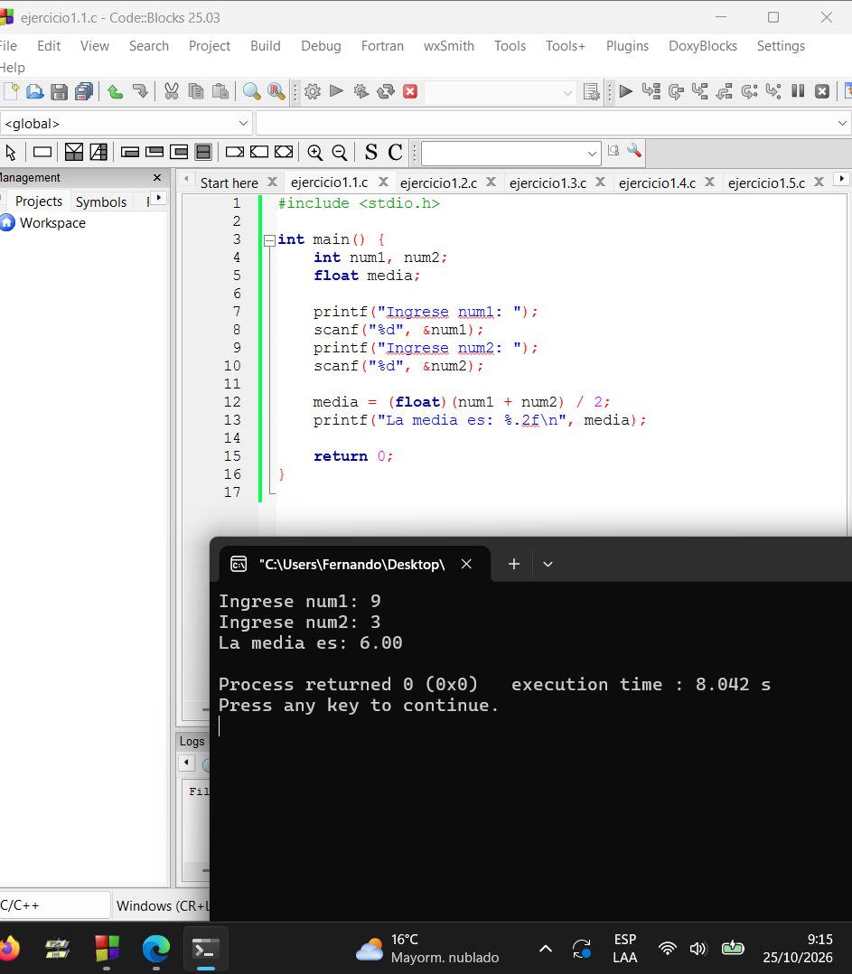

Problema 1.2. Valor absoluto de x al cubo Desarrolla un programa que lea un número por teclado y escriba por pantalla |x|³
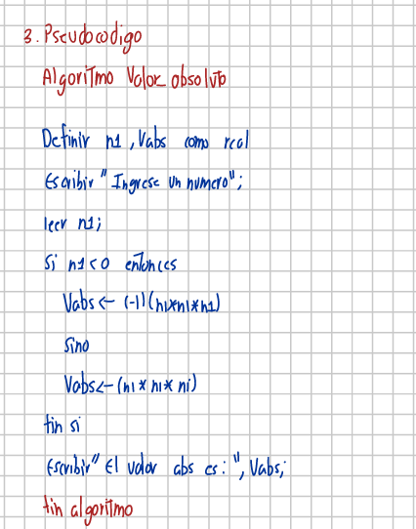
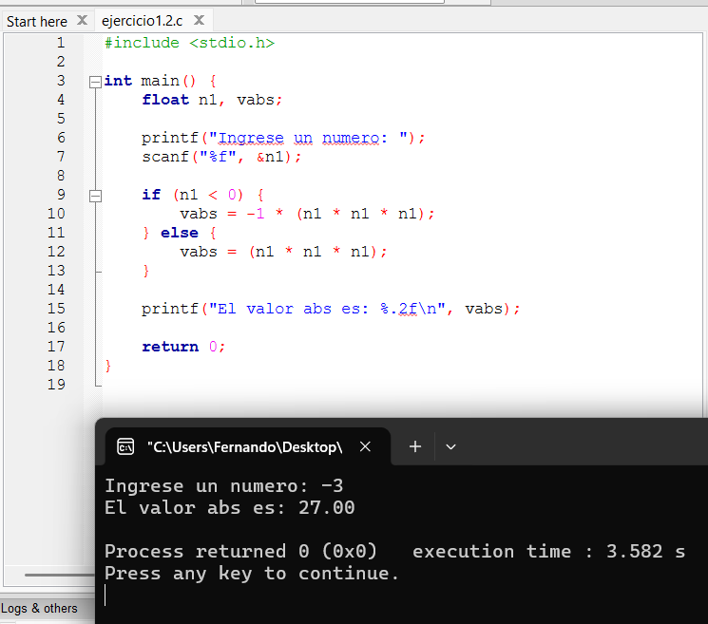
Problema 1.3. Divisible Desarrolla un programa que lea dos números enteros por teclado y determine si el primero es divisible por el segundo. Se mostrará por pantalla el resultado.
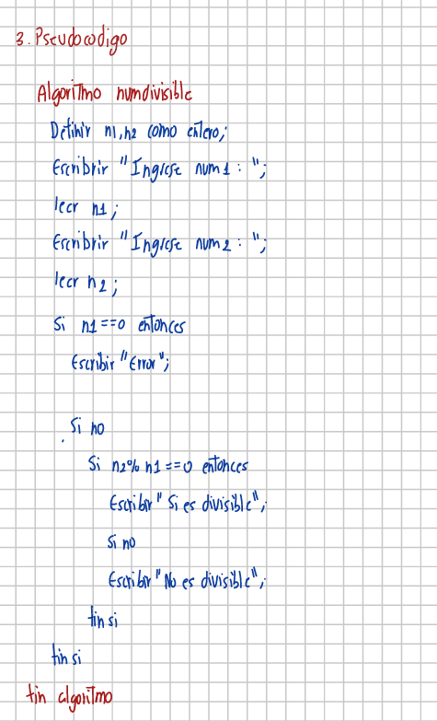
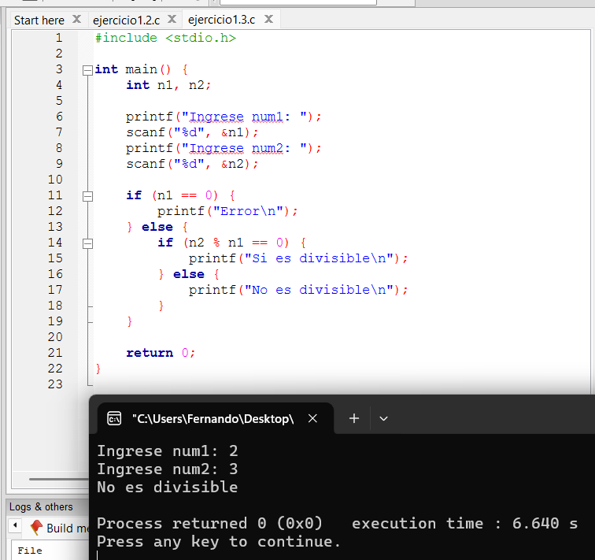
Problema 1.4. Intervalo Desarrolla un programa que lea un número por teclado y determine si pertenece al intervalo [0, 10], indicando el resultado por pantalla.
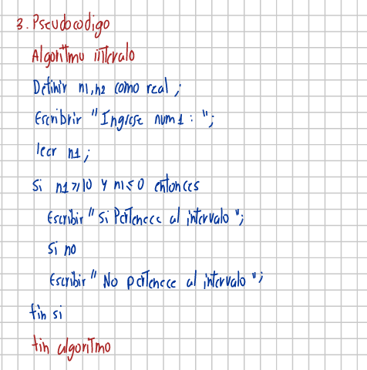
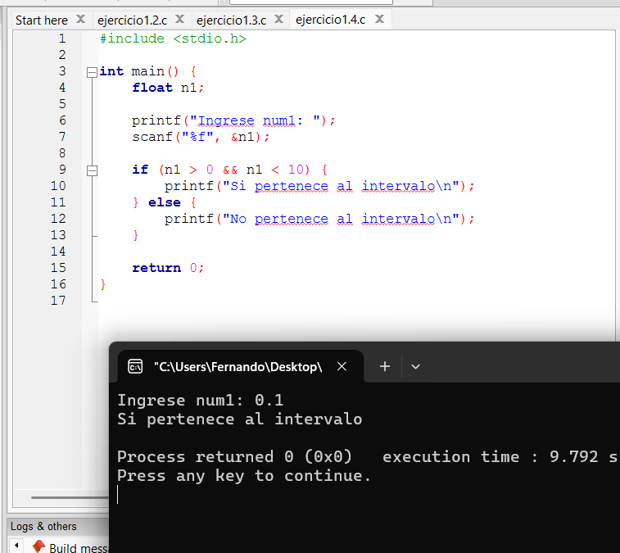
Problema 1.5. Conversión de unidades de tiempo Desarrolla un programa que lea por teclado un valor entero c, interpretándolo como el número de segundos que dura un evento, y calcule y muestre por pantalla cuántos días, horas, minutos y segundos representa.
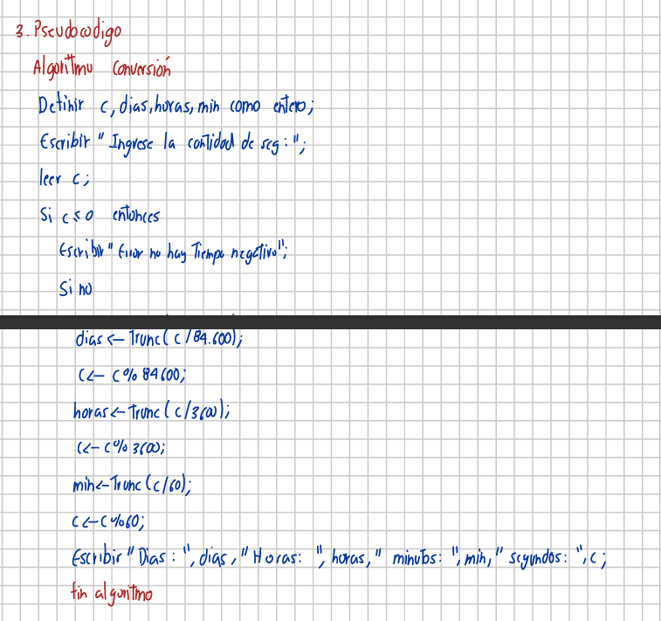
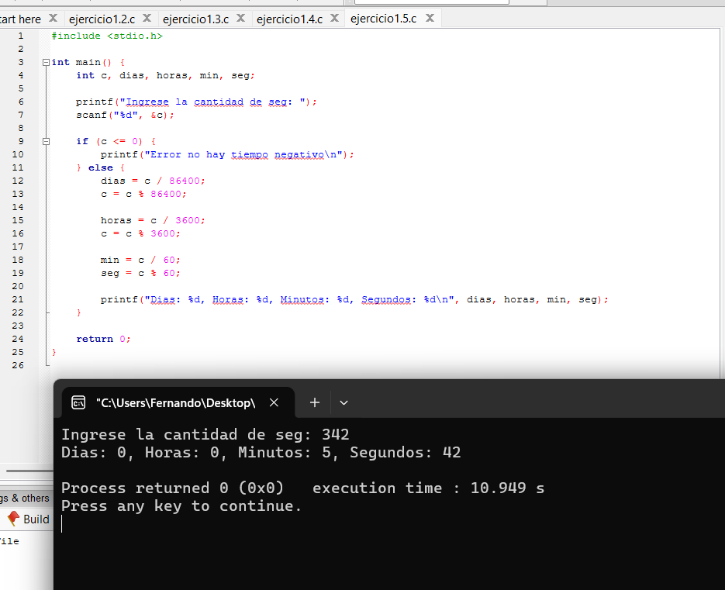
Problema 1.6. Máximo, mínimo y media de alturas Desarrolla un programa que lea por teclado un número indeterminado de alturas y deje de leer cuando se introduzca una negativa. El programa debe calcular e imprimir la media, el máximo y el mínimo de las alturas introducidas.
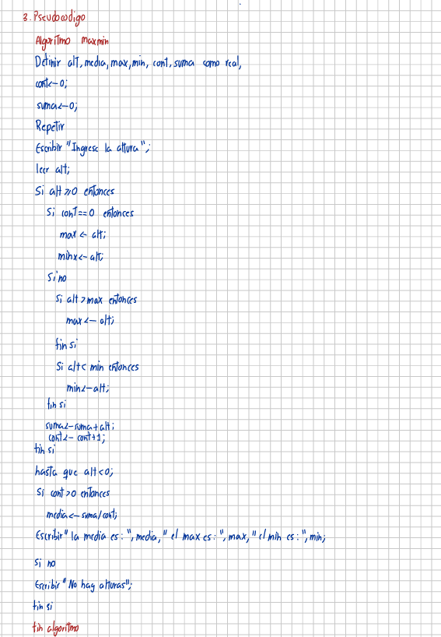

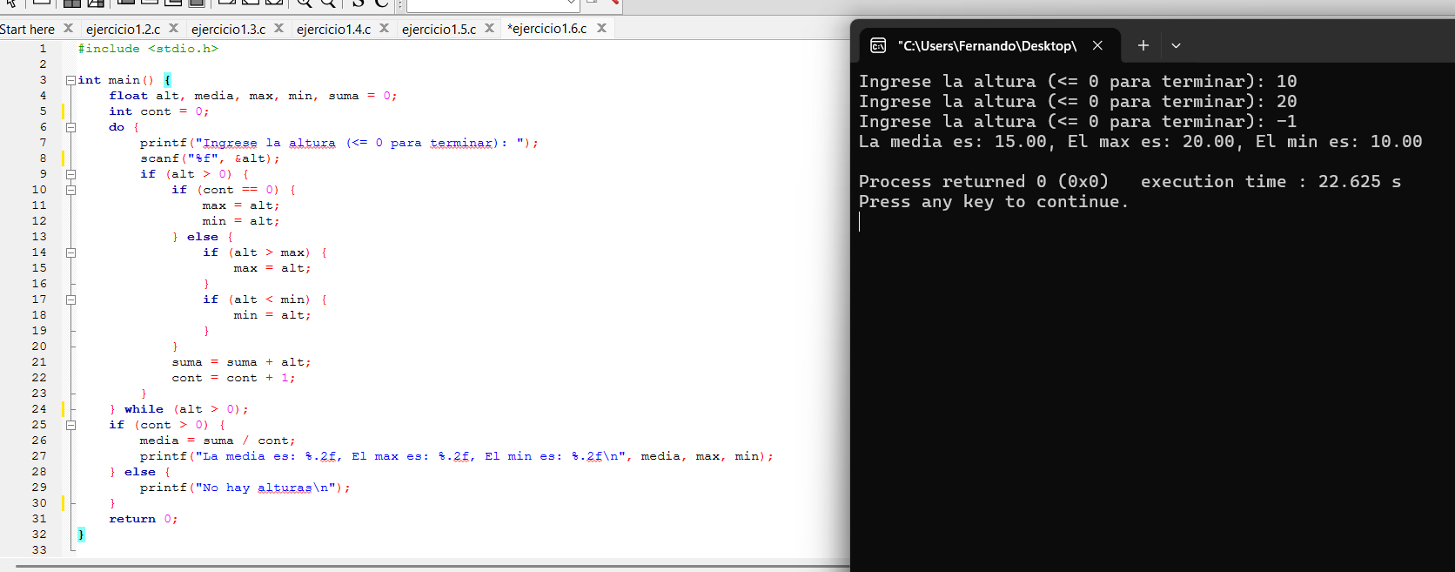
Problema 1.7. Raíz cuadrada entera Desarrolla un programa que calcule la raíz cuadrada entera por defecto de un número N positivo dado, que se define como el mayor número entero R > 0 tal que R² ≤ N.
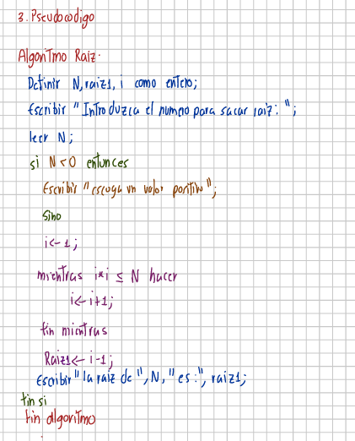
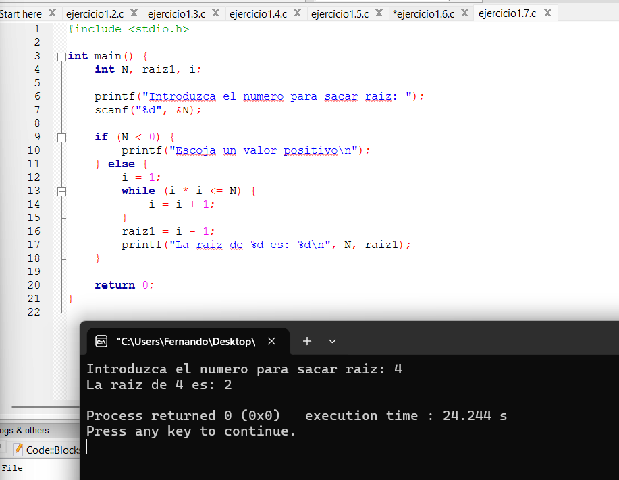
Problema 1.8. Número primo Desarrolla un programa que ingrese por teclado un número entero mayor que 1 y determine si es primo o no.
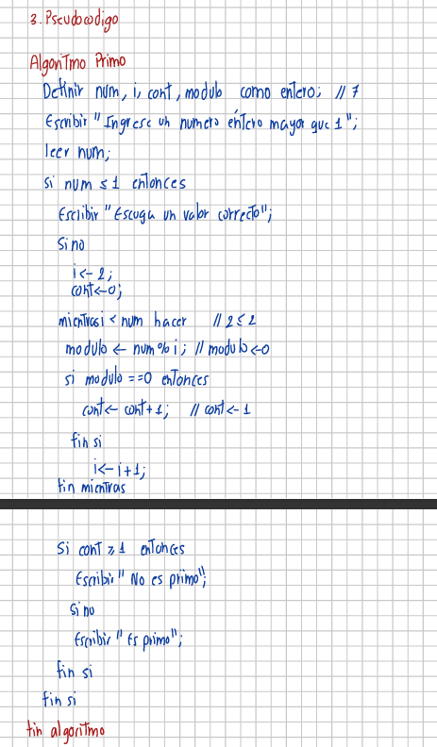

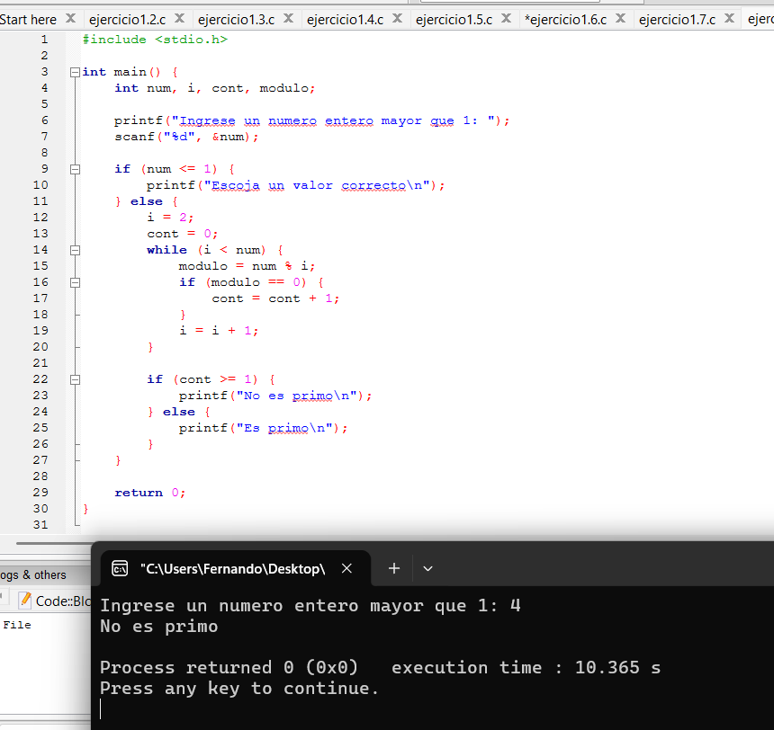

Problema 1.9. Números primos comprendidos entre dos números dados Desarrolla un programa que muestre por pantalla todos los números primos comprendidos entre dos números enteros introducidos por teclado.

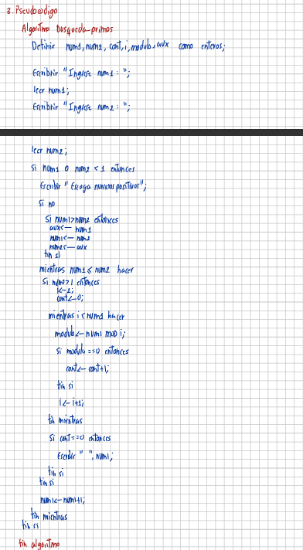

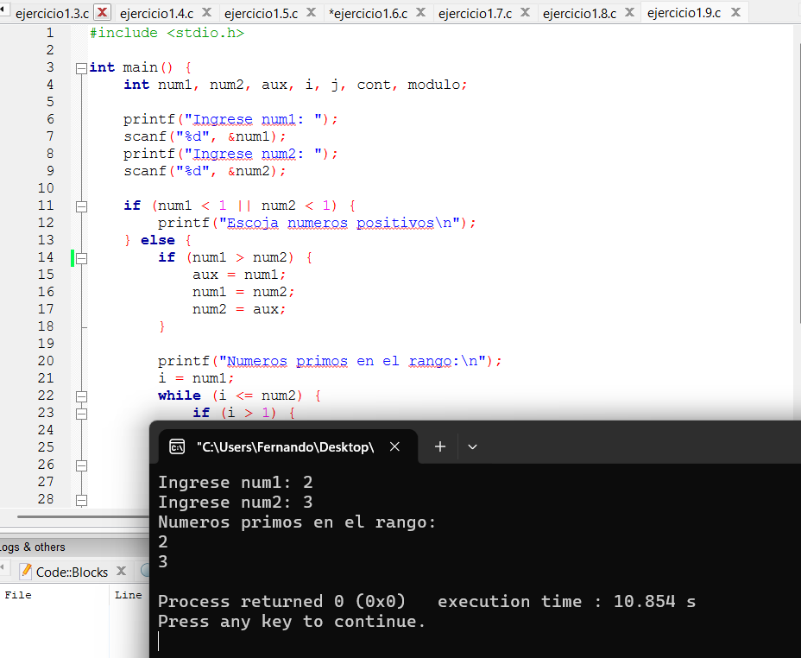
Problema 1.10. ¡Factorial Desarrolla un programa que lea un número entero n ≥ 0 y calcule n! = 1 · 2 · … · n, sabiendo que 0! = 1.
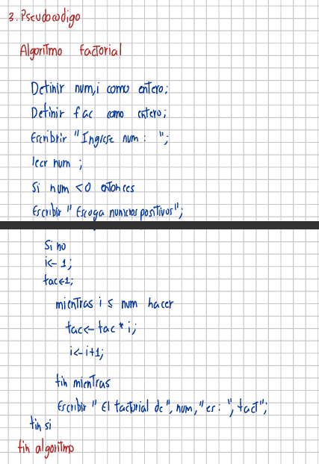
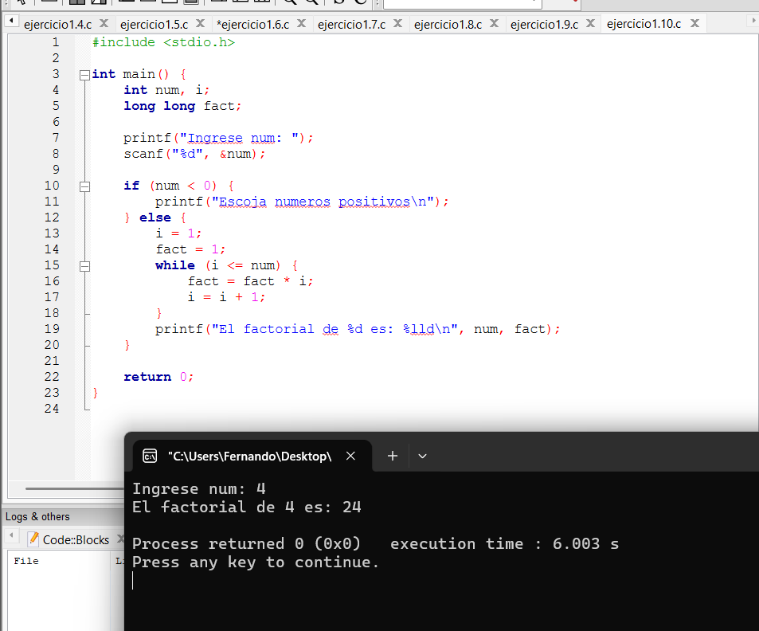
Problema 1.11. Serie de Fibonacci Desarrolla un programa que lea un entero n ≥ 1 y muestre los primeros n términos de la serie de Fibonacci (0, 1, 1, 2, 3, 5, 8, …), donde cada término es la suma de los dos anteriores.
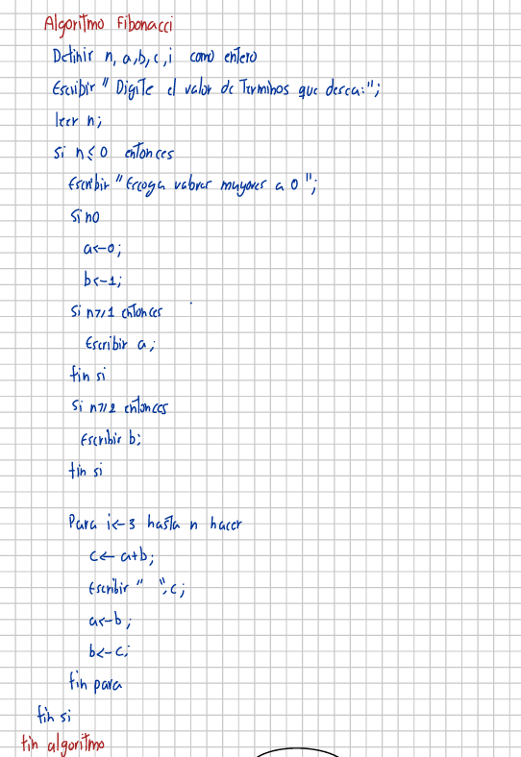
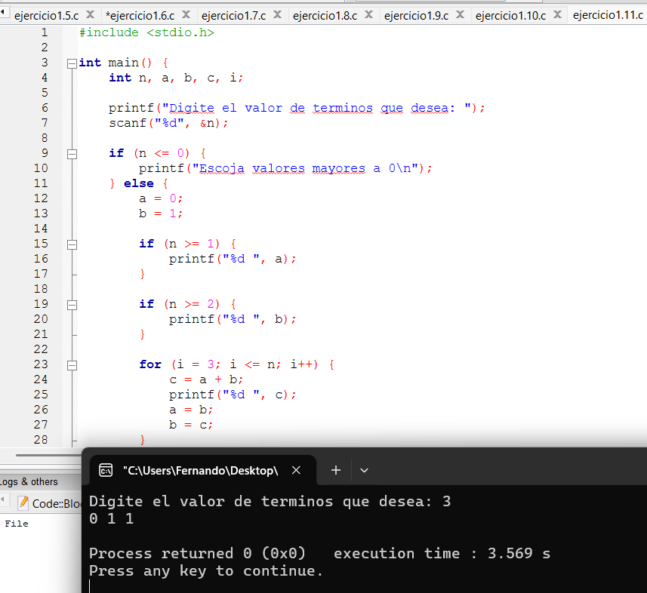
Problema 1.12. Suma de dígitos Desarrolla un programa que lea un entero positivo y calcule la suma de sus dígitos.
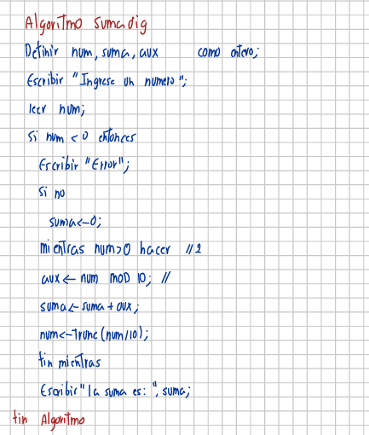
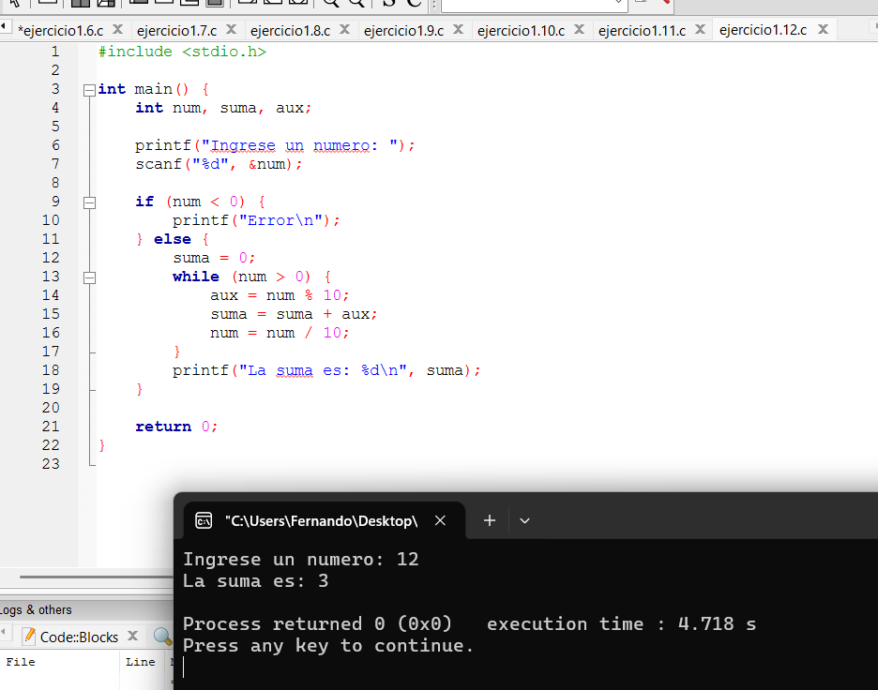
Problema 1.13. Número capicúa Desarrolla un programa que lea un entero positivo y determine si es capicúa, es decir, si se lee igual de izquierda a derecha que de derecha a izquierda.
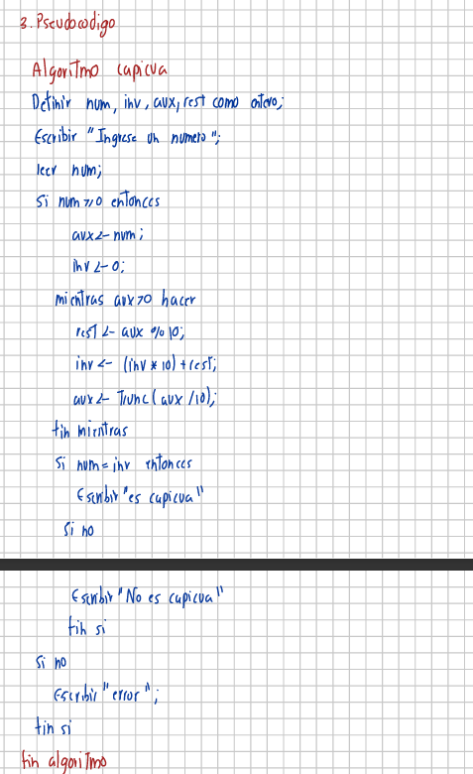
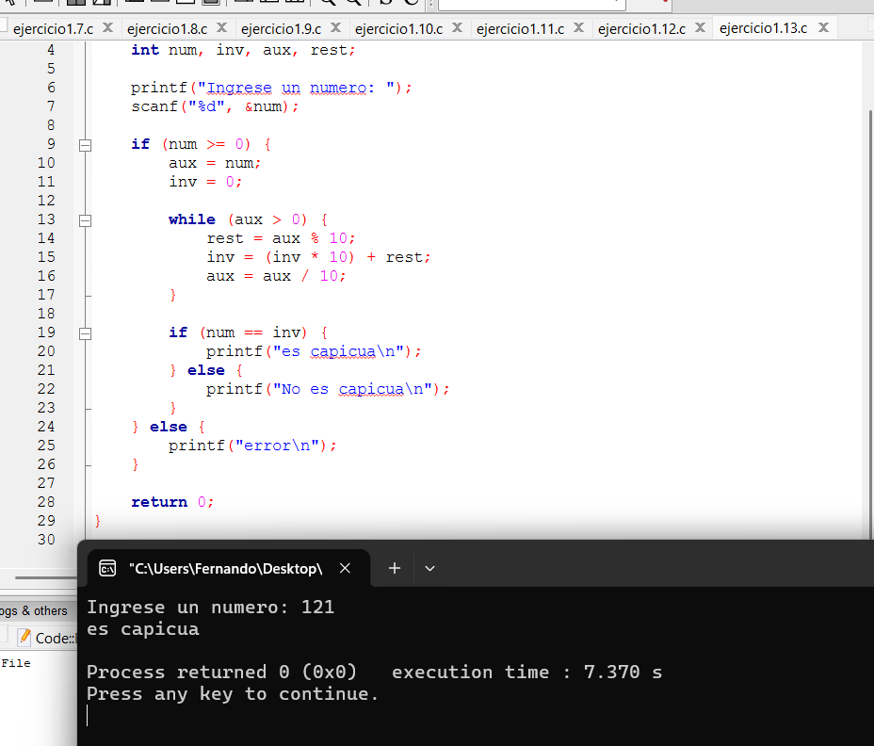
Problema 1.14. Máximo común divisor (algoritmo de Euclides) Desarrolla un programa que lea dos enteros positivos a y b y calcule su máximo común divisor con el algoritmo de Euclides: mientras b ≠ 0, reemplaza (a, b) por (b, a % b). Al terminar, a es el MCD.
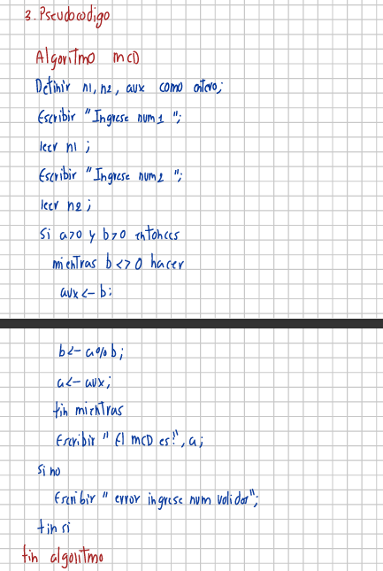
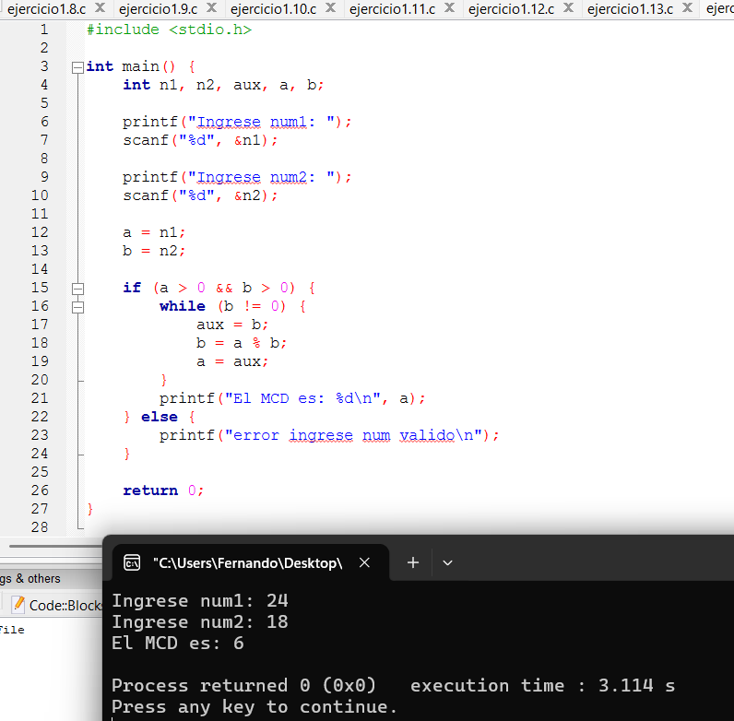
Problema 1.15. Año bisiesto Desarrolla un programa que lea un año y determine si es bisiesto. Un año es bisiesto si es divisible entre 4, excepto los años divisibles entre 100, que solo lo son si también son divisibles entre 400.
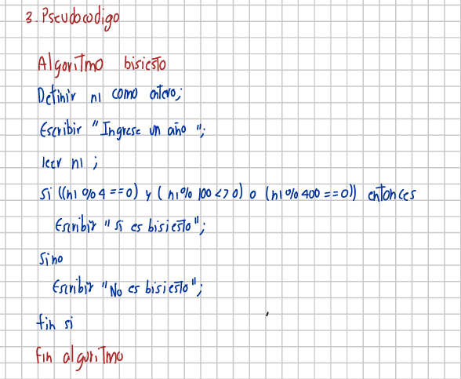
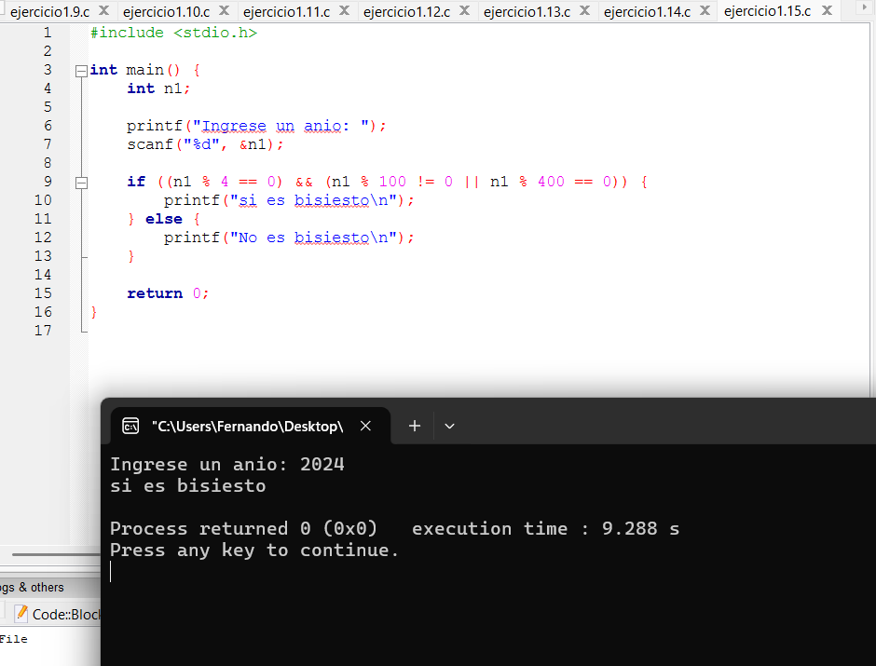
Problema 1.16. Número perfecto Desarrolla un programa que lea un entero positivo y determine si es perfecto, es decir, si es igual a la suma de sus divisores propios (los menores que él).
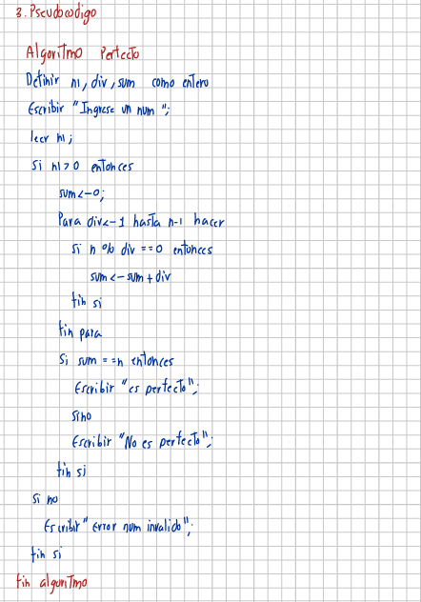
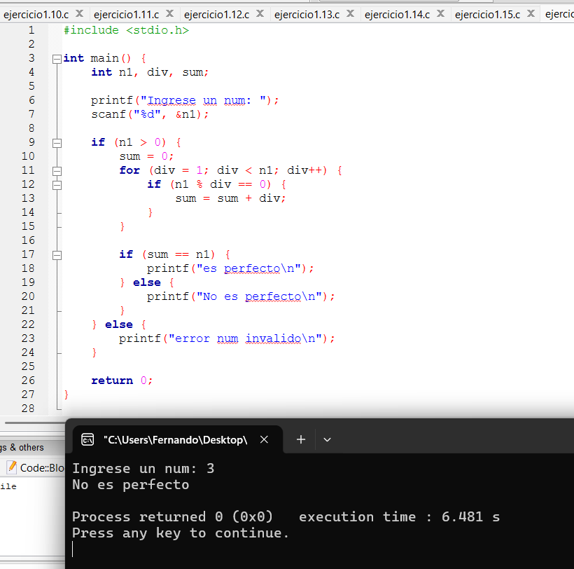
Problema 1.17. Conversión de decimal a binario Desarrolla un programa que lea un entero positivo en base 10 y muestre su representación en binario.

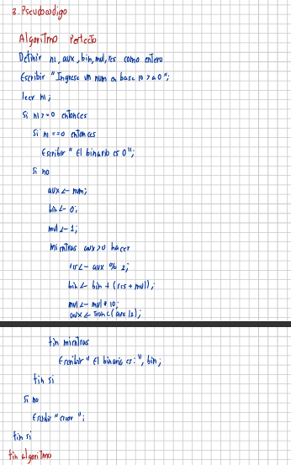
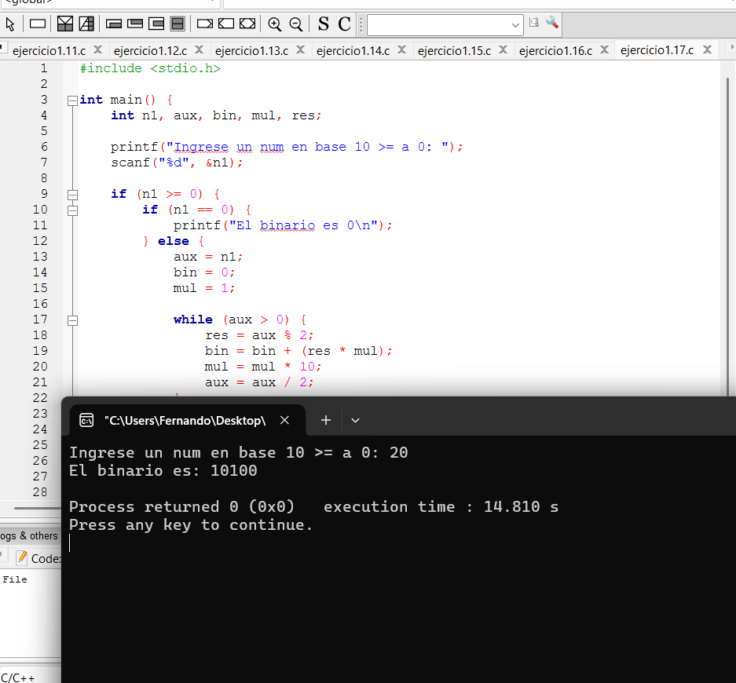
Problema 1.18. Triángulo de asteriscos Desarrolla un programa que lea un entero n ≥ 1 y dibuje por pantalla un triángulo rectángulo de n filas, donde la fila i tiene i asteriscos.

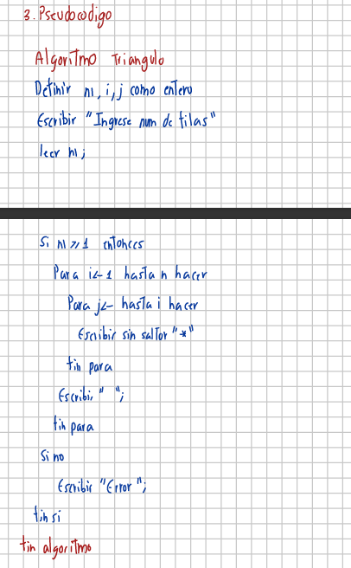
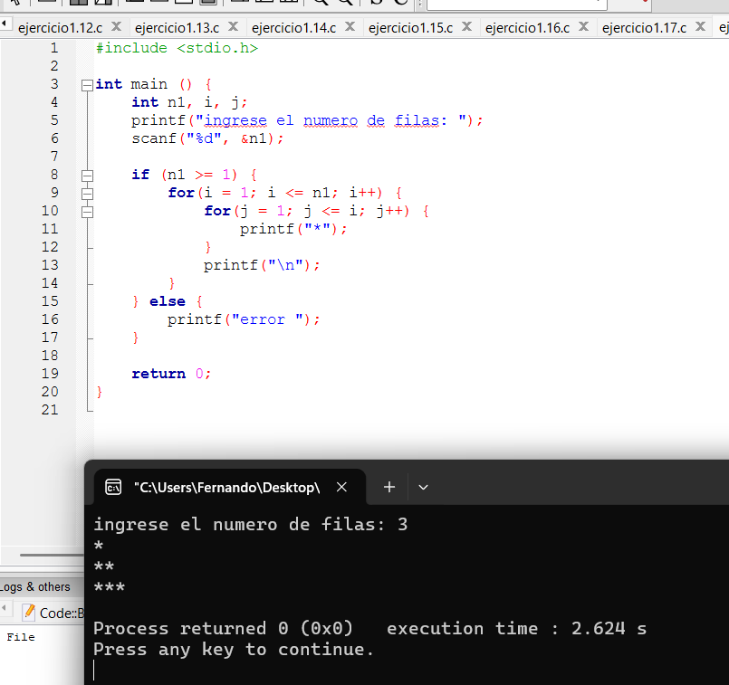
Problema 1.19. Segundo mayor de una secuencia Desarrolla un programa que lea números enteros positivos hasta que se introduzca un 0, y muestre el mayor y el segundo mayor de los valores ingresados. Si hay menos de dos valores, debe informarlo.

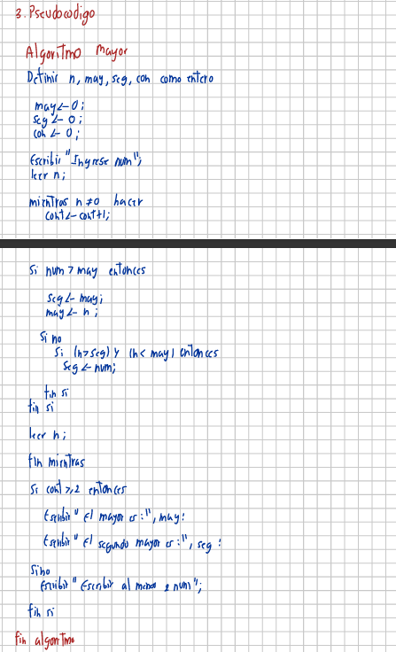
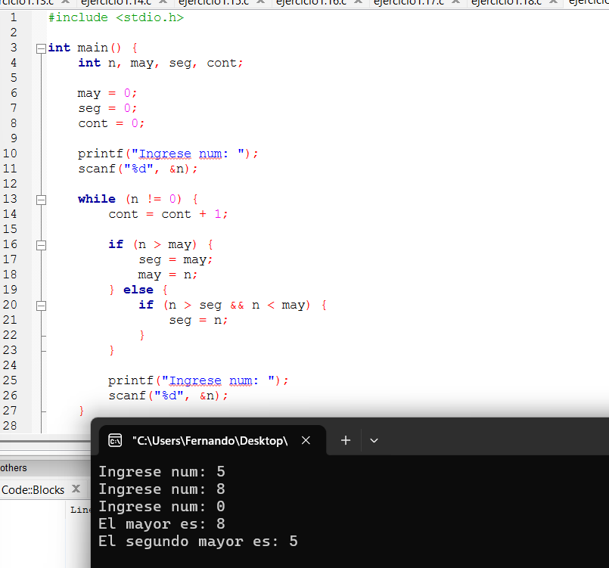
Problema 1.20. Adivina el número Desarrolla un programa que “piense” un número entre 1 y 100 (puede ser fijo para la práctica) y pida al usuario adivinarlo. Después de cada intento debe indicar “más alto”, “más bajo” o “¡acertaste!”, y al final mostrar cuántos intentos se usaron.
